1. pielikums
TEHNISKĀ SPECIFIKĀCIJA

Darba uzdevums
Izpētes, projektēšanas un autoruzraudzības darbi apvienotā gājēju ceļa un veloceļa posmam no Ķekavas (TC Liiba) līdz krustojumam ar autoceļu A5
Izpētes projekta darba uzdevums
Mikromobilitātes infrastruktūra posmā no Ķekavas (TC Liiba) līdz autoceļa P137 Lapenieki–Ķekava–Ģūģi (bij. autoceļš A7) krustojumam ar autoceļu A5.
1. Pamatojums
Lai izveidotu optimālu Rīgas metropoles areālam piemērotu velotransporta infrastruktūru, un lai būtu salāgota sabiedriskā un velotransporta kustības nodrošināšana Ķekavas novadā ir paredzēts piesaistīt finansējumu no Eiropas Savienības Atveseļošanas un noturības mehānisma plāna 1. komponentes "Klimata pārmaiņas un vides ilgtspēja" 1.1. reformu un investīciju virziena "Emisiju samazināšana transporta sektorā" 1.1.1.r. reformas "Rīgas metropoles areāla transporta sistēmas zaļināšana" 1.1.1.3.i. investīcijas "Pilnveidota veloceļu infrastruktūra". Realizēšanai apstiprināts un noslēgts līgums ar Centrālo finanšu un līgumu aģentūru (CFLA) projekts Nr.1.1.1.3.i.0/1/23/I/CFLA/003 “Reģionāla mēroga veloinfrastruktūras attīstība Rīgas metropoles areālā, Ķekavas novadā”, kura ietvaros ir paredzēta apvienotā gājēju ceļa un veloceļa ierīkošana posmā no Ķekavas līdz krustojumam ar autoceļu A5. Projektam ir veikta izmaksu un ieguvumu analīze. Pētāmais posms ir daļa no galvenā valsts mikromobilitātes maršruta Bauska-Rīga.
Projekts tiek realizēts saskaņā ar MK noteikumu Nr. 57 "Eiropas Savienības Atveseļošanas un noturības mehānisma plāna 1. komponentes "Klimata pārmaiņas un vides ilgtspēja" 1.1. reformu un investīciju virziena "Emisiju samazināšana transporta sektorā" 1.1.1.r. reformas "Rīgas metropoles areāla transporta sistēmas zaļināšana" 1.1.1.3.i. investīcijas "Pilnveidota veloceļu infrastruktūra" īstenošanas noteikumi" prasībām kā vienotas, nepārtrauktas maģistrālās veloceļu infrastruktūras izveide Rīgas metropoles areālā – Rīgas valstspilsētā un Pierīgā –, lai nodrošinātu "zaļās" mobilitātes pieejamību starp apdzīvotām vietām un radītu priekšnosacījumus arī vietēja līmeņa un apkaimju savienojumu attīstībai, dot pienesumu vides un dzīves kvalitātes uzlabošanā reģiona iedzīvotājiem.
Ķekavas novada projekta veloceļa infrastruktūras maršruta karte
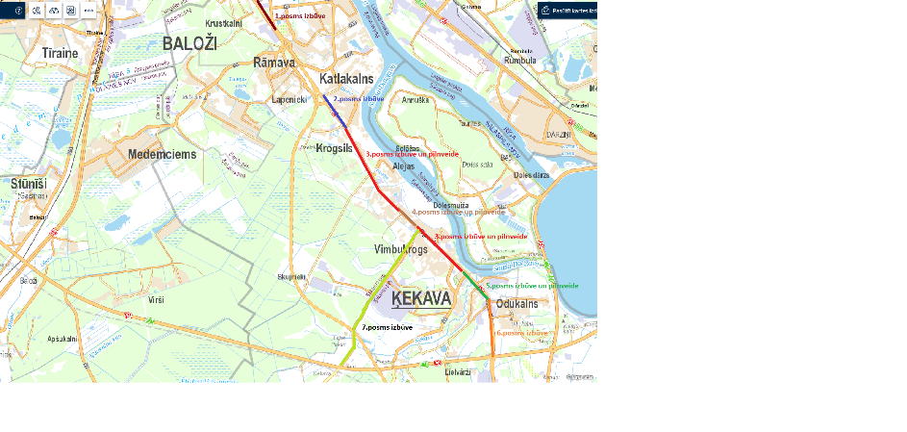
Izpētes teritorija (posms aptuveni 2 km garumā
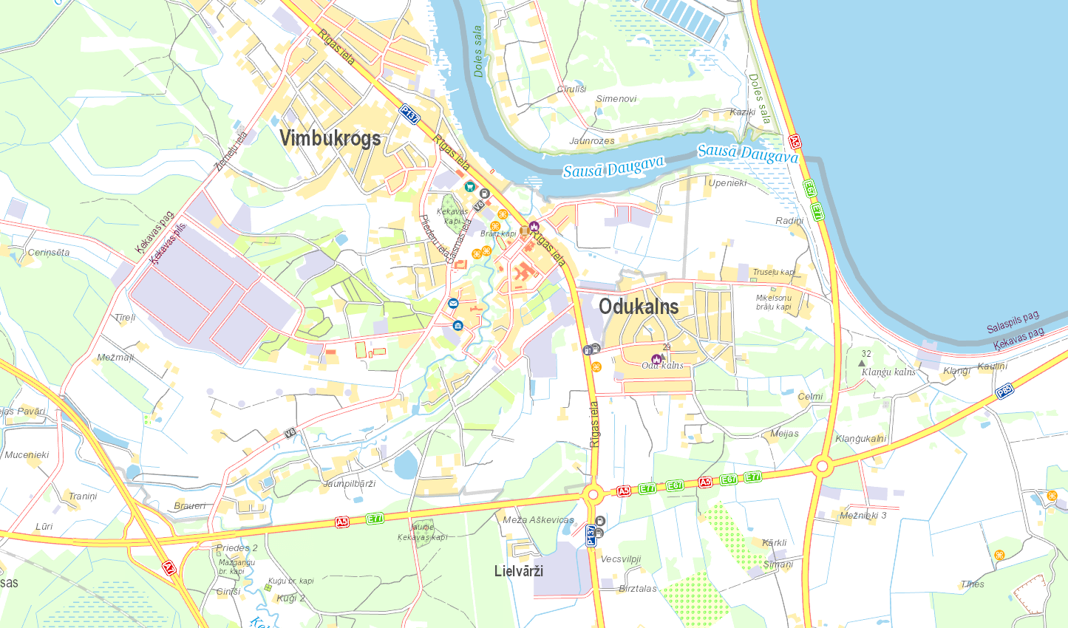
2. Mērķis
Izstrādāt mikromobilitātes infrastruktūras posma no Ķekavas (TC Liiba) līdz autoceļa P137 Lapenieki–Ķekava–Ģūģi (bij. autoceļš A7) krustojumam ar autoceļu A5 trases priekšizpēti, iekļaujot inženiertehnisko u.c. nepieciešamo izpēti un novērtējumu, nodrošinot nepieciešamo detalizāciju.
3. Metodoloģija
Izpildītājs:
3.1. iepazīties ar Ķekavas novada teritorijas plānojumu un piegulošajiem detālplānojumiem;
3.2. veikt nepieciešamo izpēti un projektu sasaisti ar izbūvēto veloceļu līdz TC Liiba Ķekavā un potenciālajiem veloceļa turpinājumiem pa Gaismas ielu Ķekavā mobilitātes punkta virzienā, pa Pļavu ielu Odukalnā un aiz rotācijas apļa Baldones (Bauskas) virzienā;
3.3. veikt izvērtējumu atbilstoši satiksmes intensitātei, esošajai un potenciālajai gājēju un velosipēdu, un citu mikromobilitātes transportlīdzekļu intensitātei;
3.4. izstrādāt vismaz 2 (divus) iespējamos mikromobilitātes infrastruktūras trases novietojuma variantus, izvērtējot iespēju trasi novietot valsts autoceļa nodalījuma joslā, pašvaldības ceļu zemes, ielu sarkanās līnijas un pašvaldības īpašumā vai valdījumā esošos īpašumos. Privāto zemju daļas skart pēc nepieciešamības, to vietas iepriekš saskaņojot ar pasūtītāju. Saskaņošanu ar skarto zemju īpašniekiem veic projektētājs (Izpildītājs);
3.5. veikt mikromobilitātes infrastruktūras trases novietojuma saskaņošanu ar VSIA “Latvijas Valsts ceļi”;
3.6. noskaidrot elektrības pievienojuma iespējas un AS “Sadales tīkls” nosacījumus elektrības pieslēgšanai objektam;
3.7. izpētīt esošo elektrības, sakaru komunikāciju, ūdensapgādes un kanalizācijas sistēmu elementu, gāzes apgādes sistēmu elementu uzliktos ierobežojumus un iespējamos risinājumus mikromobilitātes infrastruktūras izbūvei traucējošo komunikāciju pārcelšanai;
3.8. apzināt nepieciešamo zemju robežas katram izvēlētajam mikromobilitātes trases variantam, kā arī piegulošo zemju robežas;
3.9. apzināt visas iestādes, organizācijas un personas, kuru intereses skar iespējamais trases novietojums, un noskaidrot to prasības;
3.10. trases plānu savietot ar aktuāliem Valsts zemes dienesta telpiskajiem datiem (kadastra karti);
3.11. sazināties ar Valsts vides dienestu un noskaidrot par ietekmes uz vidi novērtējuma nepieciešamību;
3.12. iesniegt satiksmes drošības audita atzinumu un sagatavot paskaidrojumu par audita ieteikumu ņemšanu vērā;
3.13. izstrādāt un iesniegt izdrukātā (1 eksemplārā) un elektroniskā formātā, Pasūtītājam izskatīšanai un saskaņošanai, Darba dokumentāciju, kas ietver izmaksu aprēķinu;
3.14. veikt korekcijas un iesniegt Pasūtītājam precizētu Projektēšanas uzdevumu.
4. Laiks un resursi
4.1. Izpētes projekta darbs jāveic, pamatojoties uz šo darba uzdevumu, projektēšanas uzdevumu un līgumu, kuru noslēgs Pasūtītājs un izpētes Izpildītājs, kurš būs atbildīgs par jebkādu apakšlīgumu un par konsultācijām ar jebkuru citu organizāciju, iestādi vai ekspertiem.
4.2. izpētes projekta izstrādes budžets, termiņi, darbu nodošanas un pieņemšanas procedūra – atbilstoši noslēgtajam līgumam.

TEHNISKĀ SPECIFIKĀCIJA

Būvprojekta “Apvienotā gājēju ceļa un veloceļa izbūve no Ķekavas (TC Liiba) līdz autoceļa P137 Lapenieki–Ķekava–Ģūģi krustojumam ar autoceļu A5, Ķekavas novads”

Projektēšanas uzdevums

Objekta nosaukums: | Būvprojekts “Apvienotā gājēju ceļa un veloceļa izbūve no Ķekavas (TC Liiba) līdz autoceļa P137 Lapenieki–Ķekava–Ģūģi (bij. autoceļš A7) krustojumam ar autoceļu A5, Ķekavas novads”
Adrese: | Autoceļš P137 Lapenieki–Ķekava–Ģūģi, Ķekava, Ķekavas pagasts, Ķekavas novads.
Pasūtītājs: | Ķekavas novada pašvaldība  Tālr. 67935803  Atbildīgais pārstāvis: Māris Ozoliņš, tālr. 28633324
Būvniecības veids: | Jaunbūve
Projektēšanas stadija: | Būvprojekts
Projektēšanas risinājumu variantu skaits: | Viens – būvprojekta stadijā
Būvniecības kārta: | Kārtu skaitu precizēt būvprojekta izstrādes laikā
Pasūtītājam iepriekšējai saskaņošanai iesniedzamais materiālu apjoms: | Projekts būvprojekta stadijā ir saskaņojams ar Ķekavas novada pašvaldību.
Projekta dokumentācijas eksemplāru skaits:
Būvprojekts  saskaņošanai:  nodošanai pasūtītājam: | BIS  3 eks. (papildus nepieciešams iesniegt projekta dokumentāciju datu nesējā rasējumi .dwg un viss projekts .PDF, kā arī būvdarbu izmaksu tāme .xls)
Uzdevuma tehniskais apraksts.
Darbu robežas: | Valsts autoceļa nodalījuma josla, Pašvaldības ceļu zemes, ielu sarkanās līnijas un Pašvaldības īpašumā vai valdījumā esošos īpašumos. Privāto zemju daļas skart pēc nepieciešamības to vietas iepriekš saskaņojot ar pasūtītāju. Saskaņošanu ar skarto zemju īpašniekiem veic projektētājs (Izpildītājs). Pielikumā aptuvenas projektēšanas robežas. Projektēšanas robežas tiks precizētas pēc iesniegtās skices izskatīšanas pašvaldībā. Projekta risinājumus saskaņot un savietot ar autoceļa A5 pārbūves risinājumiem.
Gājēju ietves risinājumi: | Izvērtēt iespējamos risinājumus projekta darba stadijā. Izvērtēt iespējamo risinājumu shēmas stadijā: apvienotais gājēju ceļš un veloceļš, norādīt orientējošās izmaksas piedāvātajiem risinājumiem. Projektēt apvienoto gājēju ceļu un veloceļu vienā līmenī visā tā garumā, ieskaitot ceļu krustojumus un iebrauktuves uz īpašumiem. Projektēšanā ievērot vadlīnijas vides pieejamības nodrošināšanai cilvēkiem ar funkcionāliem traucējumiem. Paredzēt iespēju robežās saglabāt un izmantot esošo mikromobilitātes infrastruktūru Ķekavas pilsētā un veidot ar savienojumus jaunajam apvienotajam gājēju ceļam un veloceļam. Paredzēt nepieciešamos drošības uzlabojumus. Paredzēt gājēju ietves līdz sabiedriskā transporta pieturvietām.
Gājēju ietves segums: | Apvienotā gājēju ceļa un veloceļa segums: asfaltbetons vai betona bruģis.
Brauktuves segums | Asfaltbetons atbilstoši ielas klasei un transporta sastāvam.
Segas konstrukcija: | Paredzēt visu nesošo kārtu nomaiņu un jaunu asfaltbetona vai betona bruģa kārtu izbūvi.
Ūdensvada un kanalizācijas tīklu risinājumi: | Projektēšanu veikt saskaņā ar SIA “Ķekavas nami” izdotajiem tehniskajiem noteikumiem. Izvērtēt iespējamos risinājumus projekta darba stadijā. Ņemt vērā detālplānojumu un lokālplānojumu risinājumus piegulošajās teritorijās, sarakstu saņemt no Ķekavas novada pašvaldības Attīstības un būvniecības pārvaldes.
Apgaismojuma risinājumi: | Paredzēt ielu apgaismojumu atbilstoši normatīvo aktu prasībām. Iespēju robežās saglabāt esošo apgaismojuma infrastruktūru. Paredzēt jaunās LED armatūras aprīkotas ar Astro vai analogu vadības bloku. Balstu augstums 6,5 m plus konsole. Paralēli apgaismojuma elektroapgādes līnijai paredzēt tukšu rezerves cauruli ar buksieri.
Komunikācijas: | Ja tiek skartas komunikācijas, paredzēt to aizsardzības pasākumus un vai pārbūvi. Atbilstoši komunikāciju turētāju tehniskajiem noteikumiem. Projekta komunikāciju sadaļas skaņot ar atbildīgajiem komunikāciju turētājiem.
ELT tīklu pārbūve: | Atbilstoši ST tehniskajiem noteikumiem.
Virszemes ūdens novadīšanas sistēma: | Atklāta tipa (paredzēt grāvju rakšanu), izņēmuma gadījumos – slēgta tipa.
Teritorijas labiekārtojums: | Pēc darbu pabeigšanas, atjaunot zālāju un cietos segumus. Paredzēt vismaz 6 atpūtas vietas ar soliņiem, veloturētājiem un atkritumu urnām. Vizuālajā noformēšanā izmantot Ķekavas novada vizuālā tēla vadlīnijas un logotipu. Paredzēt paviljonus ar soliņu un atkritumu urnu sabiedriskā transporta pieturvietām.
Apzaļumošana: | Paredzēt jaunus kompensējamos kokus un stādījumus gadījumos, ja projektā paredzēta esošo koku likvidācija.
Satiksmes organizācija: | Atbilstoši LVS nepieciešamās vietās uzstādīt ceļa zīmes. Izvērtēt nepieciešamību ielu krustojumos izbūvēt apgaismotas gājēju pārejas.
Projektēšanas ilgums: | Projektētājs norāda piedāvājumā, bet ne ilgāk kā līdz 2024. gada 30. jūnijam.
Pakalpojuma izpildes nosacījumi autoruzraudzībai: | Autoruzraudzību projekta dokumentācijas izstrādātājs veic pēc projektēšanas darbu pabeigšanas līdz objekta nodošanai ekspluatācijā.  Sagatavot un rakstiski sniegt atbildes uz pretendentu jautājumiem par projekta dokumentācijas risinājumiem būvdarbu iepirkuma procedūras laikā 2 (divu) darba dienu laikā pēc Pasūtītāja pieprasījuma nosūtīšanas dienas.  Būvniecības, kas tiks veikta pēc Izpildītāja izstrādātās projekta dokumentācijas, laikā Izpildītājs veic autoruzraudzību būvobjektā, nodrošinot projekta dokumentācijas autentisku realizāciju dabā atbilstoši Ministru kabineta 19.08.2014. noteikumiem Nr. 500 “Vispārīgie būvnoteikumi” visā būvdarbu veikšanas laikā līdz objekta nodošanai ekspluatācijā.
Izejas materiāli:
Topogrāfiskais uzmērījums: | Veic projektētājs.
Inženierģeoloģiskās izpētes materiāli: | Veic projektētājs.
Tehniskie noteikumi: | Saņem projektētājs.
Pasūtītājs
Izpildītājs

Tehniskā specifikācija aktualizēta 21.11.2023.

